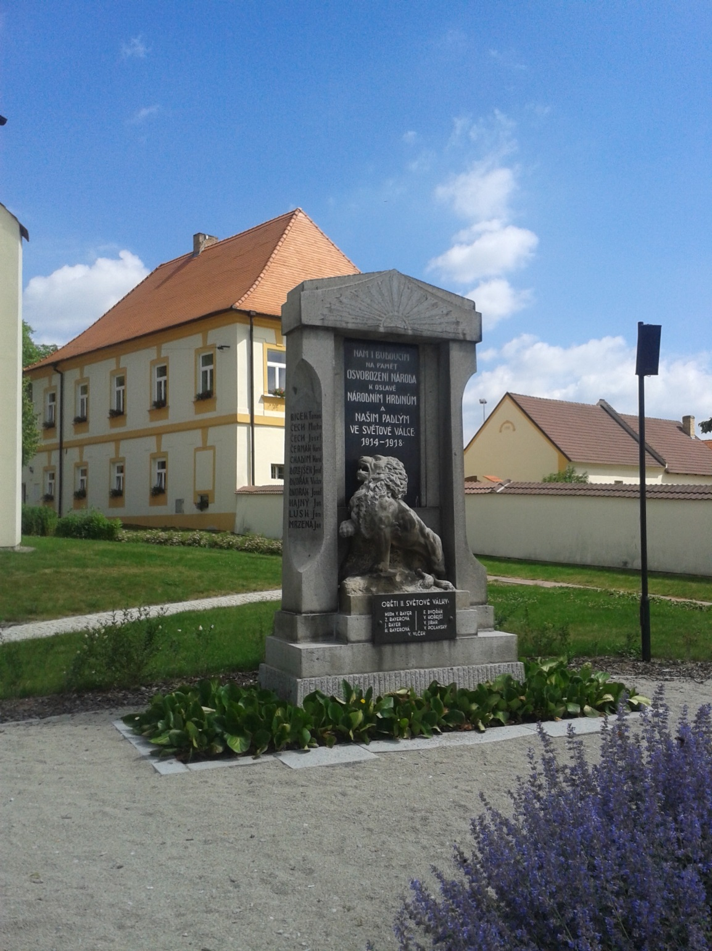 | Duchovní správa Ševětín  spolu s městysem Ševětín  připravily na sobotu 19. 7. 2014 od 10 hodin  u pomníku padlých pod širým nebem  mši svatou k připomenutí 100 let  od začátku 1. světové války.  Zároveň tímto aktem uctíme památku padlých,  kteří byli pohřbeni u kostela svatého Mikuláše  během této války.

